En la Pantalla de Campos de Información se solicita realizar los siguientes cambios:
- En el campo “Operativo” se solicita cambiar por “Código Operativo” tanto en la pantalla de búsqueda como en la pantalla de registro de campos de información:
- En el campo “Identificador” se solicita cambiar por “Código Identificador” tanto en la pantalla de búsqueda como en la pantalla de registro de campos de información:

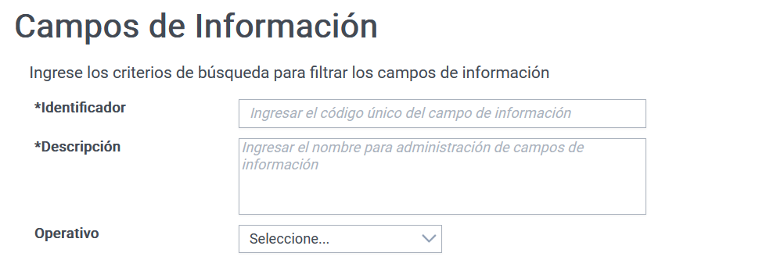

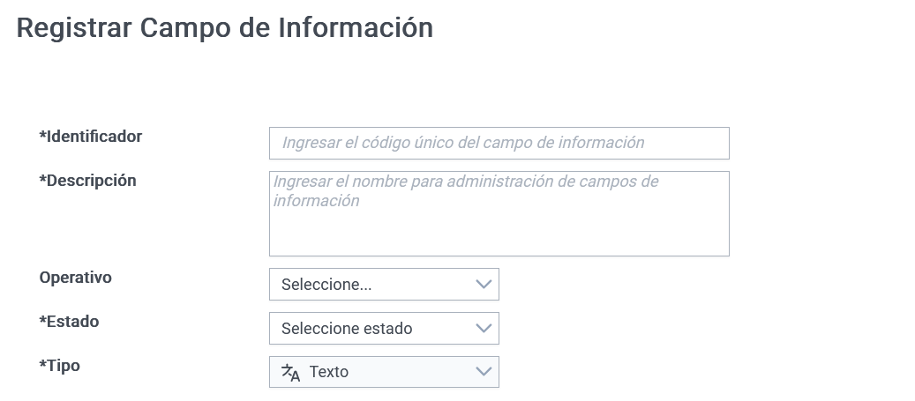

En la tabla que muestra los resultados de búsqueda se solicita realizar los siguientes cambios:
- Aumentar el campo “Tipo”
Colocar en el siguiente orden los campos
- Código identificador
- Descripción
- Código Operativo
- Estado
- Tipo
- Acciones
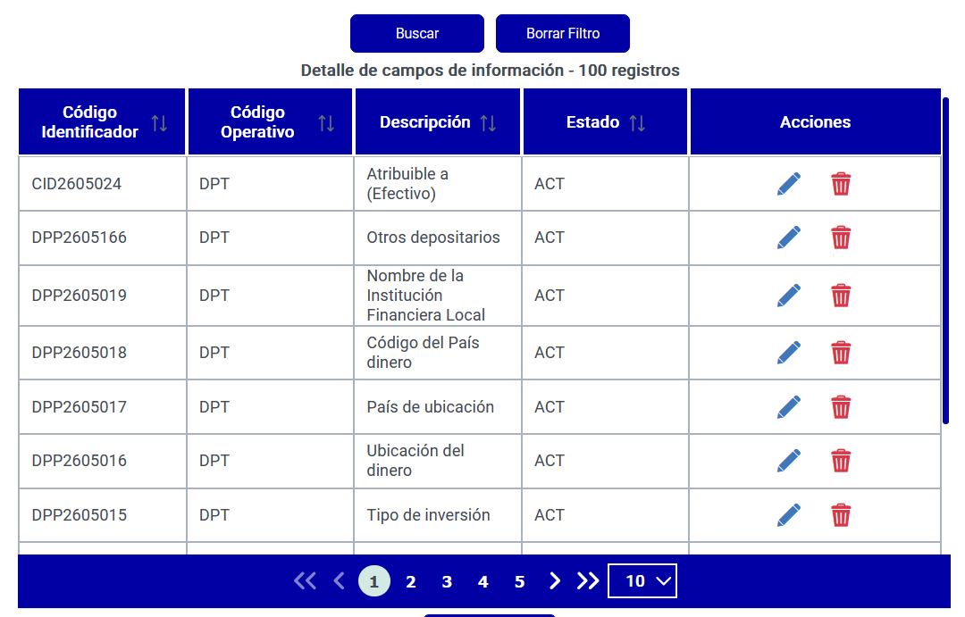

En la Pantalla de Administración de Catálogos se solicita realizar los siguientes cambios:
Colocar en el siguiente orden los campos:
- Seleccionar
- id
- Identificador único
- Nombre del catálogo
- Descripción del catálogo
- Estado
- Tipo
- Acciones

